Математика

Тема опыта: «Применение электронного обучения при реализации математического образования в общеобразовательной школе»

Автор опыта: Балкашина Татьяна Дмитриевна, учитель математики ГБОУ НАО «СШ № 3»
Раздел I.
Информация об опыте
Условия возникновения и становления опыта.
Сущность электронного обучения в математическом образовании в общеобразовательной школе заключается в организации образовательного процесса с применением информационных и коммуникационных технологий [5].
Система электронного обучения предусматривает разнообразные методы организации обучения:
− традиционные занятия с преподавателем, где используются онлайн ресурсы и цифровые инструменты [4];
− мероприятия, проводимые исключительно в цифровой среде (с использованием специальных приложений, платформ и сервисов) [3].
Обучение через интернет и в классе может осуществляться как одновременно, так и поочередно. Асинхронное обучение подразумевает самостоятельное изучение учебных материалов в удобное время без прямого контакта с преподавателем (например, онлайн-курсы, образовательные блоги, записи лекций, тесты, чат-боты и другие ресурсы) [6].
Основная задача применения цифровых образовательных ресурсов в процессе изучения математики на уровне начального общего образования заключается в улучшении уровня образования в математике и расширении доступности обучения [8].
Принципы отбора содержания учебного материала для проектирования электронного образовательного контента по математическому образованию в общеобразовательной школе [7]:
− При подготовке учебного материала по математике необходимо опираться на уже существующую рабочую программу. Важно учитывать возраст учащихся и определять степень теоретической сложности и глубины изучения в соответствии с их особенностями [7].
− Возможность развития, которая проявляется в ориентации на гуманизм и конструктивности идей, заложенных в материале. Примеры включают в себя идеи о взаимосвязи между человеком и природой, устойчивом развитии общества и сохранении культурного наследия [10].
− Необходимо предоставить достаточное количество иллюстраций и примеров из реальной жизни, чтобы помочь учащимся лучше воспринимать изучаемые объекты через свои чувства [10].
− Рассмотрение особенностей когнитивных и психических процессов важно. Необходимо учитывать уникальные аспекты восприятия, внимания, мышления, воображения и памяти [10].
− Присутствие учебных материалов, способствующих развитию мыслительных способностей, таких как практические задачи и головоломки [10].
− Предоставление стимулов для активизации учебного процесса [10].
Также при выборе материалов необходимо учитывать, что цифровой контент должен быть доступен для студентов с различным уровнем подготовки и содержать информацию. достаточное количество упражнений для усвоения материала, закрепления программы и проверки своих знаний [15].
Организационно-педагогические условия реализации программы математического образования с применением электронного обучения следующие:
− Необходимо учитывать скорость при выборе технического оборудования. Интернет-соединения, обеспечение учителей и учеников необходимым оборудованием для дистанционного обучения, а также наличие соответствующих программ и платформ [28].
− Учитель должен использовать свои IT-навыки в процессе обучения, а также учитывать уровень компьютерной грамотности учеников и их родителей [29].
− Вносить изменения в рабочие программы и учебно-тематические планы, где необходимо выделить основные и дополнительные компоненты содержания [30].
− Отложить изучение нового учебного материала и сосредоточиться на разнообразной части учебных программ, системном повторении и закреплении пройденного материала.
− Использование электронных образовательных платформ. Например, «Российская электронная школа», платформа LECTA, библиотека видеоуроков по школьной программе, образовательный сервис «ЯКласс», «Сферум» и т.д.
− Установление каналов обратной связи. Ее можно осуществить при помощи электронного дневника, электронной почты и через официальные веб-ресурсы [32].
Организация учета успехов в образовательной сфере с применением электронных технологий. Эти сведения используются для создания информационных материалов для преподавателей и для составления портфолио достижений учащихся [31].
Актуальность опыта
ФГОС среднего (полного) общего образования, утвержденный приказом Минобрнауки России от 11 декабря 2020 г., № 413 и зарегистрированный в Минюсте России 7 июня 2012 г., № 24480, предусматривает создание условий для «реализации электронного обучения, применения дистанционных образовательных технологий, а также сетевого взаимодействия с образовательными учреждениями, обеспечивающими возможность восполнения недостающих кадровых ресурсов» [24].
Особенно остро вопрос об организации электронного обучения в дистанционном формате в различных сферах образования, в том числе и в общем образовании встал в связи с пандемией коронавируса. В настоящее время имеется достаточно технологий, позволяющих организовать образовательный процесс удаленно. Однако программы с применением электронного обучения (дистанционных технологий) для общеобразовательных школ недостаточно разработаны [47].
Эффективность внедрения электронного обучения, электронного образовательного контента в процесс обучения и усвоения обучающимися учебного материала на различных ступенях общеобразовательной школы во многом зависит от качественного уровня разработки содержательного и методического аспектов.
Внедрение электронного обучения в настоящее время находится только в начале своего пути. Создателями электронного контента образовательных ресурсов зачастую выступают учителя-предметники, и в результате их творчества получается разный по качеству контент по отдельным темам учебного материала, не всегда соответствующий дидактическим требованиям и требованиям к электронным образовательным ресурсам.
Исходя из выше изложенного можно сформулировать противоречия между необходимостью:
- создания электронно-образовательного контента для обучения математике обучающихся и отсутствием требований к содержанию таких ресурсов в общеобразовательной школе;
- использованием электронно-образовательного контента в обучении, удовлетворением потребностей учителей и обучающихся в таких ресурсах, как средстве обучения, и отсутствием, либо недостатком разнообразных электронно-образовательных ресурсов по математике и возможностью их внедрения в учебный процесс.
Ведущая педагогическая идея опыта
Ведущая педагогическая идея опыта заключается в создании условий для повышения познавательной активности на уроках математики посредством внедрения электронного контента по учебной дисциплине. Подбор и создание электронного контента, облегчающего процесс обучения, особенно в период, когда осуществляется не очное, а дистанционное.
Длительность работы над опытом
Работа над опытом велась в течение 3 лет и была разделена на несколько этапов.
На первом этапе была уточнена сущность электронного обучения в математическом образовании в общеобразовательной школе.
На втором этапе Обоснованы и определены принципы отбора содержания учебного материала для проектирования электронного образовательного контента по математическому образованию в общеобразовательной школе.
На третьем этапе определены педагогические условия управления учебной программой математического образования с применением электронного обучения.
На четвёртом этапе разработан электронный образовательный контент по учебной программе математического образования в общеобразовательной школе.
На пятом этапе апробирована и определена эффективность управления учебной программой математического образования с применением электронного обучения.
Диапазон опыта

Диапазон опыта представлен видео-уроками, разработанными в период пандемии и дистанционного обучения. А также онлайн-тестами, которые автор применяет совместно с ДОТ и очным обучением.
Теоретическая база опыта
Электронное обучение – система обучения, предполагающая использование интернет-технологий, электронных библиотек, учебно-методических мультимедийных материалов [1]. Студеникина Л.И., кандидат педагогических наук, в своей диссертации писала, что Электронное обучение подразумевает два аспекта:
- Обучение в режиме онлайн с использованием информационных технологий; включение в рынок может происходить путем:
а) выпуска в свет информационных технологий – опубликования (как правило, на бумажном носителе, число копий информационных технологий должно соответствовать числу потребителей) [2];
б) воспроизведения – информационные технологии воспроизводятся один раз на электронном носителе и передаются определенному потребителю [2];
в) распространения – многократного воспроизведения и передачи неопределенному числу потребителей (продажа, прокат, наем, заем и т.д.) [1].
2. Обучение с использованием мультимедийных и интернет-технологий, чтобы улучшить качество обучения, предоставляя доступ к ресурсам, услугам и удаленному обмену данными для сотрудничества [57].
В настоящее время учитель должен уметь формировать с помощью информационных технологий образовательную среду, обеспечивающую надлежащий уровень обучения, моделировать индивидуальные траектории обучения и развития обучающихся, а также собственный маршрут профессионального роста [9]. Одной из таких технологий, используемых в процессе обучения, выступают дистанционные образовательные технологии [33].
Дистанционные образовательные технологии – множество образовательных технологий, реализуемых на основе современных информационных технологий, позволяющих осуществлять взаимодействие между учителем и учащимся на расстоянии [1].
Дистанционные образовательные технологии, базирующиеся на использовании информационно-коммуникационных технологий, уверенно входят в практику деятельности многих учебных заведений различных форм и уровней [35]. Поскольку одной из главных ее черт является независимость от географического расположения, от расстояния между преподавателем и обучаемым, ее назвали дистанционной (производное от англ. distance — расстояние, удаление), т. е. обучение на расстоянии [22].
Можно сказать, что сущность электронного обучения в математическом образовании в общеобразовательной школе заключается в методах обучения детей математике посредством современных информационных технологий, позволяющим удаленно обучаться предмету [12].
В российском законодательстве в данный момент используется понятие "дистанционные образовательные технологии" [44, 45]. В Федеральном законе «Об Образовании в РФ» в Ст.16 дается следующее определение: «Под дистанционными образовательными технологиями (далее ДОТ) понимаются образовательные технологии, реализуемые в основном с применением информационно-телекоммуникационных сетей при опосредованном (на расстоянии) взаимодействии обучающихся и педагогических работников» [55, 41].
Сущность электронного обучения в математическом образовании в общеобразовательной школе заключается в организации образовательного процесса с применением информационных и коммуникационных технологий [9].
Система электронного обучения предусматривает разнообразные методы организации обучения [9]:
− традиционные занятия с преподавателем, где используются онлайн ресурсы и цифровые инструменты;
− мероприятия, проводимые исключительно в цифровой среде (с использованием специальных приложений, платформ и сервисов).
Обучение через интернет и в классе может осуществляться как одновременно, так и поочередно. Асинхронное обучение подразумевает самостоятельное изучение учебных материалов в удобное время без прямого контакта с преподавателем (например, онлайн-курсы, образовательные блоги, записи лекций, тесты, чат-боты и другие ресурсы).
Основная задача применения цифровых образовательных ресурсов в процессе изучения математики на уровне среднего общего образования заключается в улучшении уровня образования в математике и расширении доступности обучения [17].
Принципы отбора содержания учебного материала для проектирования электронного образовательного контента по математическому образованию в общеобразовательной школе [10]:
− При подготовке учебного материала по математике необходимо опираться на уже существующую рабочую программу. Важно учитывать возраст учащихся и определять степень теоретической сложности и глубины изучения в соответствии с их особенностями [10, 50].
− Возможность развития, которая проявляется в ориентации на гуманизм и конструктивности идей, заложенных в материале. Примеры включают в себя идеи о взаимосвязи между человеком и природой, устойчивом развитии общества и сохранении культурного наследия [10, 51].
− Необходимо предоставить достаточное количество иллюстраций и примеров из реальной жизни, чтобы помочь учащимся лучше воспринимать изучаемые объекты через свои чувства [11, 52].
− Рассмотрение особенностей когнитивных и психических процессов важно. Необходимо учитывать уникальные аспекты восприятия, внимания, мышления, воображения и памяти [12].
− Присутствие учебных материалов, способствующих развитию мыслительных способностей, таких как практические задачи и головоломки [13].
− Предоставление стимулов для активизации учебного процесса [14].
Также при выборе материалов необходимо учитывать, что цифровой контент должен быть доступен для студентов с различным уровнем подготовки и содержать информацию, достаточное количество упражнений для усвоения материала, закрепления программы и проверки своих знаний.
Организационно-педагогические условия реализации программы математического образования с применением электронного обучения следующие:
− Необходимо учитывать скорость при выборе технического оборудования. Интернет-соединения, обеспечение учителей и учеников необходимым оборудованием для дистанционного обучения, а также наличие соответствующих программ и платформ.
− Учитель должен использовать свои IT-навыки в процессе обучения, а также учитывать уровень компьютерной грамотности учеников и их родителей [61].
− Вносить изменения в рабочие программы и учебно-тематические планы, где необходимо выделить основные и дополнительные компоненты содержания.
− Отложить изучение нового учебного материала и сосредоточиться на разнообразной части учебных программ, системном повторении и закреплении пройденного материала [60].
− Использование электронных образовательных платформ. Например, «Российская электронная школа», платформа LECTA, библиотека видеоуроков по школьной программе, образовательный сервис «ЯКласс», «Сферум» и т.д. [48]
− Установление каналов обратной связи. Ее можно осуществить при помощи электронного дневника, электронной почты и через официальные веб-ресурсы [38].
Организация учета успехов в образовательной сфере с применением электронных технологий. Эти сведения используются для создания информационных материалов для преподавателей и для составления портфолио достижений учащихся.
Новизна опыта
Новизна опыта заключается в разработке и применении электронного контента по математике в период пандемии и острой необходимости перехода на дистанционное обучение.

Раздел II.
Технология опыта.

Цель данного педагогического опыта: разработка, внедрение и управление учебной программой с применением электронного обучения.
Главные задачи, способствующие достижению цели:
1. Уточнить сущность электронного обучения в математическом образовании в общеобразовательной школе.
2. Обосновать и определить принципы отбора содержания учебного материала для проектирования электронного образовательного контента по математическому образованию в общеобразовательной школе.
3. Определить организационно-педагогические условия реализации программы математического образования с применением электронного обучения.
4. Разработать электронный образовательный контент по учебной программе математического образования в общеобразовательной школе.
5. Апробировать и определить эффективность управления учебной программой математического образования с применением электронного обучения.
Методологические основы исследования:
– системно-деятельностный подход (при создании учебной программы математического образования с применением электронного обучения рассматриваем процесс управления учебной программой через призму информационных технологий, с точки зрения дистанционного обучения), автором которого является доктор педагогических наук Сухов В.П.;
– проектный подход (способ достижения повышения уровня математической грамотности через детальную разработку проблемы, которая завершается реальным, осязаемым практическим результатом – проектом «Электронный образовательный контент по учебной программе математического образования раздела «Многоугольники» (геометрия 8 класс) в школе»), автором которого является американский философ и педагог Джон Дьюи.
База исследования:
Государственное бюджетное общеобразовательное учреждение Ненецкого автономного округа «Средняя школа посёлка Искателей».
Теоретическая значимость исследования состоит в уточнении сущности электронного обучения в математическом образовании в общеобразовательной школе, которая заключается в методах обучения детей математике посредством современных информационных технологий, позволяющим удаленно обучаться предмету.
Практическая значимость исследования заключается в разработке Электронного образовательного контента по учебной программе математического образования раздела «Многоугольники» (геометрия 8 класс) в школе, позволяющего ученикам удаленно изучать в полном объеме материал по разделу геометрии 8 класса «Многоугольники».
Принципы.
Использование электронного контента при изучении математики реализует следующие принципы:
Принцип наглядности. Позволяет использовать иллюстративный материал, аудиоматериал, видеоматериалы. Наглядность материала повышает его усвоение учениками, так как задействованы все каналы восприятия учащихся – зрительный, механический, слуховой и эмоциональный.
Принцип природосообразности. Использование материалов Интернет вызывает интерес учащихся старших классов. Использование мультимедийных презентаций целесообразно на любом этапе изучения темы и на любом этапе урока. Подача учебного материала в виде мультимедийной презентации сокращает время обучения, высвобождает ресурсы здоровья детей.
Принцип прочности. Использование электронного контента позволяет неоднократно возвращаться к изученному или изучаемому материалу, в том числе и самостоятельно учащимися в любое время.
Принцип доступности. Данная технология интегрируется с технологией дифференцированного обучения и позволяет одновременно на уроке выводить на монитор или экран разноуровневые задания, контрольно-тестовые задания, задания повышенной сложности [56].
Выделяют два уровня развития способностей: репродуктивный и творческий. Репродуктивный характер мышления предполагает активное восприятие и запоминание сообщаемой информации. Ученик, находящийся на первом уровне развития способности, обнаруживает высокое умение усваивать знания, овладевать деятельностью и осуществлять её по предложенному образцу [55]. На втором уровне развития способностей ученик создаёт новое, оригинальное. Репродуктивная деятельность не мыслима без творческой деятельности. В процессе овладения знаниями и умениями ученик «переходит» из одного уровня на другой, соответственно изменяется и структура его способностей [54].
Применение знаний.
На данном этапе урока реализуется обучающий тип деятельности. Отрабатываются различные программы, целью которых является обучение учащихся решению задач, так как они являются неотъемлемой частью изучения математики. Программы могут содержать задачи различного уровня сложности, а также подсказки, алгоритмы и справочные материалы. Ответы могут вводиться как в числовом, так и в общем видах, причём, в последнем случае учащийся вводит формулы в компьютер при помощи клавиатуры, программа распознаёт ответы независимо от способа их написания.
В своей работе автор использует цифровые образовательные ресурсы, состоящие из набора учебных объектов: заданий, моделей, демонстраций, программных модулей [58]. Они предназначены для поддержки школьного курса математики различными видами практической учебной деятельности – математическим моделированием и конструированием, заданиями для экспериментального и теоретического исследования [59]. Эффективны модули-тренажеры, математические игры и головоломки, которые служат для отработки основных вычислительных навыков.
Технология компьютерного моделирования лучше всего осваивается на конкретных задачах [39].
Например, очень часто на уроках математики при работе с графиками на нахождение их точек пересечения приходится тратить время на построение одних и тех же графиков (навык построения графиков уже отработан), но благодаря компьютерной программе, работающей с электронными таблицами, это очень быстро сделать. Преимущество использования компьютерного эксперимента:
  - программируем электронную таблицу один раз, а затем, меняя входные данные, автоматически получаем результаты вычислений;
  - за урок мы можем провести несколько экспериментов, проанализировать их, построить графики;
  - построенная графическая модель позволяет не только механически решить задачу, но и доказать наличие единственно возможного решения или наоборот наличие нескольких вариантов решения.
Таким образом, развивается логическое мышление учащихся, отрабатывается алгоритм решения задач, что позволяет легко решать конкурсные и олимпиадные задачи данного типа.
Материалы цифровых образовательных ресурсов могут быть использованы при изучении курсов планиметрии, стереометрии, алгебры и начал анализа, алгоритмики, элементов теории вероятностей и математической статистики на всех уровнях основной школы до старших классов профильной школы, на факультативах и кружках.
Электронное обучение. Подобранный контент.
- Дистанционные уроки
Нужно понимать, что дистанционное обучение – это одна из составляющих электронного обучения, поэтому проведение дистанционных уроков (Приложения 1 - 3) -важная часть опыта автора. Дистанционный урок, который осуществляется посредством видеозвонка с демонстрацией экрана при помощи таких приложений, как Skype (2019-2020 гг.), Сферум (2021-2024 гг.), Max (2025-н.в.) должен длиться меньше, чем очный урок в школе [16]. Это обусловлено тем, что короткие видеоуроки (как в записи, так и online) лучше удерживают внимание, а также тем, что длительность непрерывной работы за монитором продиктована нормами СанПиН [18, 43, 49].
Занятия проводились 2 раза в неделю, и структура занятия включала в себя целевой, содержательный и организационный компоненты: то есть в начале занятия учащимся говорилось, с какой целью проводится занятие, затем учащихся мотивировали, в конце урока подводились итоги.
Формат видеоурока зависит от цели [19]. Некоторые варианты:
Лекция на камеру — учитель обращается напрямую к зрителю, иногда в сочетании с минимальной графикой или врезками [20, 21].
Скринкаст — запись экрана с голосом учителя или небольшим видео учителя в углу экрана. Обычно используют, чтобы показать, как работает программа, например, OnlineTestPad [22].
Видеопрезентация со слайдами — сочетает закадровый или живой голос учителя с визуальным рядом: слайдами, инфографикой, схемами [23].
Мастер-класс — формат практического видеоурока, в котором учитель разбирает решение задачи [25].
В одном видеоуроке можно смешивать разные форматы, например, добавлять скринкасты или анимацию в лекцию [26, 27].
Содержание видеоурока:
Введение — приветствие, краткий обзор темы, цели урока (что учащиеся узнают или смогут сделать) [49].
Основная часть — разделение материала на логические блоки, использование примеров и наглядных пояснений, добавление интерактивных элементов (вопросов, задач).
Заключение — в финальной части ролика сделать анонс или подводку к следующему ролику [41].
Учитель обязательно должен
Использовать простой и понятный язык — исключить сложные термины или обязательно сопровождать их объяснением [40].
Обеспечить визуализацию — указать, где планируется добавить слайды, иллюстрации, анимацию или видео, описать, как эти элементы помогут зрителям лучше понять материал [37].
Указать тайминг — время для каждого раздела урока должно быть ограничено, чтобы удерживать внимание зрителей. Оптимальная продолжительность видеоурока — 5–15 минут. Для более длинных тем лучше разбивать материал на несколько видео [36].
- Online-тесты
Помимо дистанционных уроков, проводимых посредством видеозвонка с демонстрацией экрана, автор включает в обучение автоматизированную проверку, которая носит более ценный характер с точки зрения сбережения временного ресурса при большой педагогической нагрузке. Онлайн-тесты, тренажёры, которые использует автор, разрабатывались непосредственно им на платформе OnlineTestPad (Приложение 4), помимо указанной платформы применяется Учи.ру (Приложение 5) и ЯндексУчебник.
Виды тестов, которые автор применяет в своей работе:
- выбор 1 верного ответа из предложенного списка;
- выбор нескольких вариантов ответов из предложенного списка;
- соотнесение термина с определением или свойств фигуры с геометрической фигурой;
- ввод в поле для ответа посчитанного числового значения (решения уравнения, системы, задачи и т.д.);
- расставление пунктов (например, действий в решении задачи) в верной последовательности;
- указание правильности/неправильности предложенного утверждения.
Контроль знаний.
При контроле применяются тесты. Для их создания используется специализированный сайт «OnlineTestPad». Возможны две формы организации тестов, которые условно можно назвать «выбери ответ из предлагаемых вариантов» и «напиши правильный ответ».
Кроме этого, используя компьютерные технологии, можно создавать различные обучающие и демонстрационные программы, модели, игры. В обучении учащихся применяются такие специализированные программы по математике, как:
Для контроля знаний на уроке, помимо традиционных контрольно-измерительных материалов, автором используются специально составленные мультимедийные презентации, тесты [42].
Раздел III.
Результативность опыта

В ходе опытно-экспериментальной работы осуществлялась проверка эффективности использования элементов электронного обучения в математической подготовке учащихся 8 класса общеобразовательной школы в рамках разработанной модели при реализации выявленных педагогических условий, а также анализ и оценка полученных результатов. Для этого нами была разработана программа экспериментальной работы. Ключевым моментом в этой программе стало использование созданного с помощью скайпа группового чата, где осуществлялось проведение дистанционных уроков в период пандемии в 2020 году.
Для определения эффективности управления учебной программой математического образования с применением электронного обучения можно использовать следующие критерии:
Индивидуализация и дифференциация процесса обучения. Это достигается за счёт интерактивного диалога, самостоятельного выбора режима учебной деятельности, организационных форм и методов обучения.
Предоставление учащемуся инструмента исследования, конструирования, формализации знаний о предметном мире.
Расширение и углубление изучаемой предметной области. Это происходит за счёт возможности моделирования, имитации изучаемых процессов и явлений, организации экспериментально-исследовательской деятельности, экономии учебного времени, автоматизации рутинных операций вычислительного, поискового характера.
Расширение сферы самостоятельной деятельности учащихся (как индивидуальной, так и групповой, коллективной). Это возможно благодаря организации разнообразных видов учебной деятельности (экспериментально-исследовательской, учебно-игровой и т. д.).
Формирование положительной мотивации к изучению предмета.
Также к показателям эффективности можно отнести качество знаний, умений и навыков, удовлетворённость учащихся процессом обучения, сформированность мотивационно-потребностной сферы и другие.
Первым этапом организации экспериментальной работы стал констатирующий этап эксперимента: 2 группы: экспериментальная и контрольная – написали диагностическую работу в качестве входного контроля (Приложение 6)
Методика для проверки уровня знаний была разработана авторами проекта. Она достоверна и валидна, т.к. входное тестирование составлено по материалам геометрии, которые изучались в 7 классе, а контрольная работа по разделу «Многоугольники» взята из методических рекомендаций к учебнику Мерзляка «Геометрия 8». 1 работа состоит из двух частей: первая тестовая, а вторая представляет ряд задач на пройденный материал 7 класса. Данное тестирование показало, по каким темам у детей есть пробелы, и что нужно повторить.
Контрольная работа по многоугольникам состоит из 6 задач разного уровня, все задачи на пройденную тему «Многоугольники».
Анализ результатов показал, что уровень подготовки входной и контрольной групп приблизительно один.
В таблице 1 представлено сравнение коэффициентов полноты знаний контрольной и экспериментальной групп до проведения эксперимента по результатам диагностической работы. Коэффициент полноты знаний контрольной группы отличается на 11% от коэффициента полноты знаний экспериментальной группы.
Таблица 1 − Характеристика полученных результатов сравнения контрольной и экспериментальной групп до проведения эксперимента
Контрольная группа до проведения эксперимента |  |  |  | Экспериментальная группа  до проведения эксперимента
Оценка  x_{j} | Число учащихся n_{ij}, получивших оценку x_{j} | Коэффициент полноты знаний  k_{j} | Оценка  x_{j} | Число учащихся n_{ij}, получивших оценку x_{j} | Коэффициент полноты знаний  k_{j}
0 | 0 | k_{j}=(0 + 0 + 2 + 0 + 4 + 20 + 0 + 7 + 8 + 0 + 10)/(10*9) = 0,56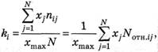 | 0 | 0 | k_{j}=(0 + 0 + 4 + 0 + 0 + 5 + 6 + 14 + 24 + 0 + 10)/(10*10) = 0,63
1 | 0 |  | 1 | 0
2 | 1 |  | 2 | 2
3 | 0 |  | 3 | 0
4 | 1 |  | 4 | 0
5 | 4 |  | 5 | 1
6 | 0 |  | 6 | 1
7 | 1 |  | 7 | 2
8 | 1 |  | 8 | 3
9 | 0 |  | 9 | 0
10 | 1 |  | 10 | 1
На рисунке 1 представлена диаграмма сравнения результатов контрольной и экспериментальной групп до проведения эксперимента.

Рисунок 1 - Диаграмма сравнения результатов контрольной и экспериментальной групп до проведения эксперимента
Второй этап организации экспериментальной работы – формирующий, в ходе которого проводился непосредственно эксперимент, а именно разработка и реализация программы «Электронный образовательный контент по учебной программе математического образования раздела «Многоугольники».
Третий этап организации экспериментальной работы – контрольный, который позволил провести сравнительный анализ результатов обучающихся до реализации проекта и после его окончания. На данном этапе были использованы те же методы, что и на констатирующем этапе исследования.
В таблице 2 представлено сравнение результатов контрольной и экспериментальной групп после проведения эксперимента
Таблица 2 – Характеристика полученных результатов сравнения контрольной и экспериментальной групп после проведения эксперимента.
Контрольная группа после проведения эксперимента |  |  | Экспериментальная группа после проведения эксперимента
Оценка  x_{j} | Число учащихся n_{ij}, получивших оценку x_{j} | Коэффициент полноты знаний  k_{j} | Оценка  x_{j} | Число учащихся n_{ij}, получивших оценку x_{j} | Коэффициент полноты знаний  k_{j}
0 | 1 | k_{j}=(0 + 3 + 0 + 3 + 0 + 10 + 0 + 7 + 8 + 0 + 0)/(10*9) = 0,34 | 0 | 0 | k_{j}=(0 + 0 + 0 + 0 + 8 + 0 + 6 + 21 + 24 + 0 + 10)/(10*10) = 0,69
1 | 3 |  | 1 | 0
2 | 0 |  | 2 | 0
3 | 1 |  | 3 | 0
4 | 0 |  | 4 | 2
5 | 2 |  | 5 | 0
6 | 0 |  | 6 | 1
7 | 1 |  | 7 | 3
8 | 1 |  | 8 | 3
9 | 0 |  | 9 | 0
10 | 0 |  | 10 | 1
Из данных таблицы видно, что коэффициент полноты знаний контрольной группы, не обучающейся дистанционно посредством участия в проекте в период пандемии, составляет 0,34, что на 40% меньше (рис. 2), чем до проведения эксперимента.

Рисунок 2 – Диаграмма сравнения результатов контрольной группы до и после проведения эксперимента

Результат экспериментальной группы вырос на 10% по сравнению с результатом до проведения эксперимента (рис. 3).

Рисунок 3 – Диаграмма сравнения результатов экспериментальной группы до и после проведения эксперимента
Теперь, после проведения эксперимента, результаты контрольной и экспериментальной групп отличаются более, чем в 2 раза (рис. 4).

Рисунок 4 − Диаграмма сравнения результатов контрольной и экспериментальной групп после проведения эксперимента

Эксперимент показал, что применение электронного обучения на занятиях по математике, в частности по геометрии, дало существенный выигрыш во времени при контроле и диагностировании знаний учащихся; позволило в полную силу реализовать принцип гуманизации обучения, то есть создания максимально благоприятных условий для овладения обучаемыми знаниями. Использование ИКТ предоставило широкие возможности для всестороннего развития школьников, проявления самостоятельности, творческой активности, индивидуальности, интеллектуального потенциала [46].
Значения коэффициентов корреляции, линий регрессии и их статистическая погрешность (с доверительной вероятностью 0,95) приведены в таблице 3.
Таблица 3 – Значения параметров линий регрессии оценок и доверительных интервалов в экспериментальной группе по оценкам контрольной группы
Регрессия оценок ЭГ  по оценкам КГ | Коэффициент корреляции | а | Δa | b
После обучения | 0,999936 | 1,34 | 0,15 | –0,01
До обучения | 0,999922 | 0,95 | 0,11 | –0,01
В данном случае уравнение регрессии задается в виде у = а∙х + b, где x – усредненные оценки в КГ, у – усредненные оценки в ЭГ. Поскольку параметр b в обеих зависимостях близок к нулю, можно считать, что зависимость между коэффициентами усвоения является прямо пропорциональной. В этом случае коэффициент пропорциональности является усредненным отношением оценок в экспериментальной и контрольной группах. То есть существует возможность сравнивать группы учащихся по этому единственному усредненному параметру, так как он достаточно полно отражает их уровни знаний по геометрии.
Таким образом, после экспериментального обучения школьников коэффициент корреляции значимо превышает единицу. То есть знания школьников и ЭГ значимо выше (рис. 5). Важно, что коэффициент полноты знаний в ЭГ после проведения вырос на 9,5%, что подтверждает успешный педагогический опыт автора.
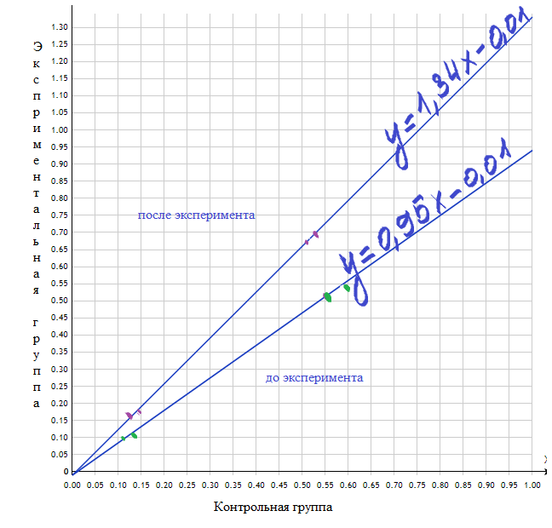
Рисунок 5 – Линии регрессии оценок учащихся ЭГ по оценкам учащихся КГ до и после обучения

Теперь, когда опыт в проведении дистанционных уроков получен и проведение онлайн-занятий стало обыденностью, в те дни, когда заменить учителя некем, а проводить занятия с учащимися нужно, автор, не выходя из дома, проводит уроки на платформе Сферум или Skype. Учащиеся не отстают от рабочей программы, не приходится вносить коррективы в намеченный план обучения. Проект по созданию и реализации электронного контента завершен, теперь это уже не проект, а часть рабочей программы.
Библиографический список
- Академик // Новый словарь методических терминов и понятий (теория и практика обучения языкам) // URL: https://academic.ru/ (дата обращения: 24.05.2023).
- Академик // Большой юридический словарь // URL: https://academic.ru/ (дата обращения: 24.05.2023).
- Аллен Майкл. E-learning [Электронный ресурс]: как сделать электронное обучение понятным, качественным и доступным / Аллен, Майкл; Майкл Аллен ; пер. с англ. И. Окуньковой ; ред. В. Ионов. - Москва: Альпина Паблишер, 2017. - 200 c.
- Андреев, А. А. Введение в дистанционное обучение [Текст] / А.А. Андреев. - М.: МЭСИ, 1997. – 254 с.
- Андреев, А. А., Солдаткин, В. И. Дистанционное обучение : сущность, технология, организация. М.: МЭСИ, 1999. − 196 с.
- Андриенко, О. А. К вопросу об изменениях функций профессиональной деятельности педагога в условиях современного образования // Азимут научных исследований : экономика и управление. - 2018. - Т. 7. - № 4 (25). - С. 24-27.
- Афанасьева, О. Э., Блинова Т. Л., Наймушина, К. Ю., Семенова, И. Н. Использование мобильных приложений в процессе обучения (на примере предметной области "математика") // Актуальные вопросы преподавания математики, информатики и информационных технологий [Электронный ресурс] : межвузовский сборник научных работ / Урал. гос. пед. ун-т ; науч. ред. Л. В. Сардак. - Екатеринбург: 2019. – С. 158-166.
- Бабанский, Ю. К. Избр. пед. труды. М.: Педагогика, 1989, с. 419–420
- Балкашина, Т.Д., Булдакова, Н. В. Сущность электронного обучения в математическом образовании в общеобразовательной школе // Студенческий вестник. №38 (324). – Москва: ООО «Интернаука», 2024. 8-11 с.
- Балкашина, Т.Д. Принципы отбора содержания учебного материала для проектирования электронного образовательного контента по математическому образованию в общеобразовательной школе // Академия педагогических знаний №99– Всероссийский научно-педагогический журнал, 2024. 18-23 с.
- Барахсанова, Е. А., Данилова, А.И. Реализация электронного обучения в цифровой образовательной среде // Азимут научных исследований : экономика и управление. - 2018. - Т. 7. - № 4 (25). - С. 38-40.
- Блинова, Т. Л. Педагогические технологии: тенденции и перспективы / Блинова Т. Л., Подчиненов И. Е. // Педагогическое образование в России. — 2017. — № 6. — С. 182-188.
- Брицкая, Елена Олеговна. Методическое сопровождение профессиональной деятельности педагогов в дистанционном обучении школьников: автореф. дис. ... канд. пед. Наук : (13.00.08) / Брицкая, Елена Олеговна; Е. О. Брицкая; науч. рук. С. А. Писарева; Омский гос. пед. ун-т. - Омск: [б. и.], 2016. - 24 с.
- Вайндорф-Сысоева, М. Е. Методика дистанционного обучения : учебное пособие для вузов / М. Е. Вайндорф-Сысоева, Т. С. Грязнова, В. А. Шитова ; под общей редакцией М. Е. Вайндорф-Сысоевой. – М.: Юрайт, 2018. - 194 с. - (Высшее образование). - Текст: электронный // ЭБС Юрайт: сайт. [Электронный ресурс]. - URL: https://urait.ru/bcode/413604. (дата обращения: 01.04.2024).
- Вымятин, В. М. Дистанционное обучение истории: проблемы и перспективы / В. М. Вымятин, В. П. Демкин, Г. В. Можаева // Опыт компьютеризации исторического образования в странах СНГ : Сб. ст. / Под ред. В. Н. Сидорцова, Е. Н. Балыкиной. – Мн.: БГУ, 1999. – С. 71–81.].
- Герасименко, Т.Л., Будник, Е.А. Опыт использования технологии Skype как эффективного средства формирования и совершенствования коммуникативной языковой компетенции // Интернет-журнал «НАУКОВЕДЕНИЕ» Том 7, №3 (2015) http://naukovedenie.ru/PDF/46PVN315.pdf (доступ свободный). Загл. с экрана. Яз. рус., англ. DOI: 10.15862/46PVN315
- Грек, Владимир Викторович. Формирование у школьников умений использовать дистанционные технологии в самостоятельной учебной деятельности при обучении информатике : автореф. дис. канд. пед. Наук : (13.00.02) / Грек, Владимир Викторович; В. В. Грек; науч. рук. Б. Е. Стариченко; Уральский гос. пед. ун-т. - Екатеринбург: [б. и.], 2015. - 23 с.
- Гришина, Н. В. Основы информационной безопасности предприятия. Учебное пособие. М.: Инфра-М. 2021. 216 с.
- Давыдова, И. П. Педагогам о дистанционном обучении / Давыдова И. П., Лебедева М. Б., Мылова И. Б. / Под общ. ред. Т. В. Лазыкиной. – СПб: РЦОКОиИТ, 2009. – 98 с.
- Дементьева, Ю. В. Основы работы с электронными образовательными ресурсами [Электронный ресурс] : учебное пособие / Ю. В. Дементьева; Ю. В. Дементьева. - Саратов: Вузовское образование, 2017. - 80 c.
- Достоинства и недостатки системы управления обучением MOODLE с позиций студентов / О.А. Минеева [и др.] // Азимут научных исследований: экономика и управление. - 2018. - Т. 7. - № 4 (25). - С. 162-166.
- Дугенец, А.С., Павлова Л.В. Государственное регулирование обеспечения информационной безопасности несовершеннолетних как составляющая национальной безопасности России // Административное право и процесс. 2023. N 5. С. 22 — 25.
- Елашкина, Н. В. Самостоятельная познавательная деятельность обучающегося при дистанционном обучении иностранным языкам // Филология. История. Межкультурная коммуникация, тезисы докладов региональных конференций молодых ученых (Иркутск, 26 февраля 2003 г.). Иркутск: ИГЛУ, 2003. – С. 33-34.
- Закон Российской Федерации "Об образовании в Российской Федерации" от 29.12.2012 № 273-ФЗ // Собрание законодательства Российской Федерации. с изм. и допол. в ред. от 06.03.2019
- Зубов, А. В., Зубова, И. И. Информационные технологии в лингвистике : учеб. Пособие для студ. лингв. фактов высш. учеб. заведений. М.: Издательский центр «Академия», 2004. – 208 с, с.142
- Инновационные модели и технологии обучения [Электронный ресурс]: учебно-методический комплекс дисциплины по образовательной программе бакалавриата 230400.62 "Информационные системы и технологии", профиль - "Информационные системы и технологии в образовании" / сост. А. М. Лейбов; Новосиб. гос. пед. ун-т. - Новосибирск: НГПУ, 2014. - 33 с.
- Карманова, Е. В. Дистанционное образование в условиях компетентностного подхода: монография / Е. В. Карманова. – М.: ФЛИНТА, 2017. - 159 с. - Текст: электронный // ЭБС Лань. - [Электронный ресурс]. URL: https://e.lanbook.com/book/104908 (дата обращения: 02.04.2024). — Режим доступа: для авториз. пользователей.
- Карпов, А. С. Дистанционные образовательные технологии. Планирование и организация учебного процесса [Электронный ресурс]: учебно-методическое пособие / А. С. Карпов; А. С. Карпов. - Саратов: [б. и.], 2015. - 67 с.
- Коджаспирова, Г. М., Коджаспиров, А. Ю. Педагогический словарь : для студентов высш. и сред. пед. учеб. заведений. М.: Издательский центр «Академия», 2003. – 176 с.
- Лебедева, М. Б. Дистанционные образовательные технологии : проектирование и реализация учебных курсов / Лебедева М. Б., Агапонов С. В., Горюнова М. А., Костиков А. Н., Костикова Н. А., Никитина Л. Н., Соколова И. И., Степаненко Е. Б., Фрадкин В. Е., Шилова О. Н. / Под общ. ред. М. Б. Лебедевой. — СПб.: БХВ-Петербург, 2010. — 336 с.
- Лузанова, Н.Н. Проектирование и реализации индивидуальной образовательной программы старшеклассника в дистанционном обучении (из опыта работы школы "Экспресс" Санкт-Петербурга) Н.Н. Лузанова. – Текст : электронный // Научно-педагогическое обозрение. - 2018. - № 1 (19). - С. 176-180. [Электронный ресурс]. – URL: https://www.elibrary.ru/item.asp?id=32431739. (дата обращения: 02.04.2020)
- Львовский, М.Б. О дистанционном обучении [Электроный ресурс]. Режим доступа: http: / /onmcso.narod.ru/inf/do.htm (дата обращения: 24.11.2024).
- Никуличева, Н.В. Индивидуализация обучения школьников на основе электронного обучения с использованием дистанционных образовательных технологий / Н.В. Никуличева, С.С. Хапаева. - Текст: электронный // Профессионализм педагога : сущность, содержание, перспективы развития материалы междунар. науч.-практ. конф. В 2 частях. Международная академия наук педагогического образования. – Москва, 2017. - С. 392-397.– [Электронный ресурс]. URL: https://elibrary.ru/item.asp?id=30534392 (дата обращения: 01.04.2024)
- Облачные, дистанционные технологии и портфолио в учебном процессе [Электронный ресурс]: учебно-методическое пособие: направление подготовки - "Педагогическое образование", профили "Математика и информатика", "Математика". Направление подготовки - "Педагогическое образование", магистерские программы "Естественнонаучное образование", "Физико-математическое образование" / [сост. А. Ю. Скорнякова, Е. Л. Черемных]; Пермский гос. гуманитар.-пед. ун-т, Каф. высш. математики . - Пермь: ПГГПУ, 2017. - 116 с.
- Об образовании в Российской Федерации: федеральный закон № 273-ФЗ от 29.12.2012 (ред. от 25.12.2018) / Официальный интернет-портал правовой информации: [сайт]. URL: http://www.pravo.gov.ru (дата обращения: 09.11.2022).
- Образование / Атлас новых профессий: [сайт]. [Электронный ресурс]. URL: http://atlas100.ru/catalog/obrazovanie/ (дата обращения: 08.11.2022).
- Пак, Н. И. О концепции информационного подхода в обучении // Вестник Красноярского государственного педагогического университета им. В. П. Астафьева. 2011. - №1. – С. 91-97
- Педагогический энциклопедический словарь / гл. ред. Б. М. БимБад. – М.: Большая рос. энцикл., 2002. – 528 с.
- Пластинина, Ю. Л. Продуктивная учебная деятельность в образовательном пространстве школы // Вектор науки Тольяттинского государственного университета. Серия: Педагогика, психология. - 2012. - №1 (8). - С. 240-243.
- Полат, Е. С. Некоторые концептуальные положения организации дистанционного обучения иностранному языку на базе компьютерных телекоммуникаций // Иностранные языки в школе. 1998. № 5. – С. 6-11.
- Полат, Е. С. Теория и практика дистанционного обучения : Учеб. пособие для студ. высш. пед. учеб. заведений / Е. С. Полат, М. Ю. Бухаркина, М. В. Моисеева / Под ред. Е. С. Полат. – М.: Издательский центр «Академия», 2004. – 416 с.
- Попова, Н. Е. Применение мультимедийных средств в обучении: проблемы и противоречия // Новосибирского государственного педагогического университета. - 2015. - № 3. - С. 34-44. [Электронный ресурс]. URL: http://vestnik.nspu.ru/article/1496 (дата обращения: 07.03.2019). DOI: 10.15293/2226-3365.1503.03
- Постановление Главного государственного санитарного врача Российской Федерации от 29.12.2010 № 189 «Об утверждении СанПиН 2.4.2.2821-10 «Санитарно-эпидемиологические требования к условиям и организации обучения общеобразовательных организациях» (c изменениями и дополнениями 29 июня 2011 г., 25 декабря 2013 г., 24 ноября 2015 г., 22 мая 2019 г.)
- Постановление Правительства Российской Федерации от 13.07.2022 № 1241 "О федеральной государственной информационной системе "Моя школа" и внесении изменения в подпункт "а" пункта 2 Положения об инфраструктуре, обеспечивающей информационно-технологическое взаимодействие информационных систем, используемых для предоставления государственных и муниципальных услуг и исполнения государственных и муниципальных функций в электронной форме".
- Приказ Министерства просвещения Российской Федерации от 18.07.2022 № 568 «О внесении изменений в федеральный государственный образовательный стандарт основного общего образования, утвержденный приказом Министерства просвещения Российской Федерации от 31.05.2021. № 287» (Зарегистрирован 17.08.2022 № 69675.) [Электронный ресурс]. URL: http://publication.pravo.gov.ru/Document/View/0001202208170012 (дата обращения: 06.10.2024).
- Приказ Министерства труда и социальной защиты Российской Федерации от 31 мая 2018 г. N 344н «Об утверждении Единого порядка расчета показателей, характеризующих общие критерии оценки качества условий оказания услуг организациями в сфере культуры, охраны здоровья, образования, социального обслуживания и федеральными учреждениями медико-социальной экспертизы», (зарегистрирован в Минюсте России, регистрационный № 52409 от 11 октября 2018 г.) [Электронный ресурс]. URL: https://mintrud.gov.ru/docs/mintrud/orders/1319 (дата обращения 24.11.2024).
- Приказ Минобрнауки Российской Федерации от 23 августа 2017 г. № 816 «Об утверждении Порядка применения организациями, осуществляющими образовательную деятельность, электронного обучения, дистанционных образовательных технологий при реализации образовательных программ»
- Прохорова О. В. Информационная безопасность и защита информации. М.: Лань. 2024. 124 с.
- Санитарные правила СП 2.4.3648-20 «Санитарно-эпидемиологические требования к организации воспитания и обучения, отдыха и оздоровления детей и молодежи» /Постановление Роспотребнадзора от 28.09.2020 г. №28. https://www.rospotrebnadzor.ru/files/news/SP2.4.3648-20_deti.pdf
- Саранская, Т. В. Три составляющие обеспечения качества учебного процесса на основе ДОТ / Т. В. Саранская // Новые информационные технологии в образовании: материалы международной научно-практической конференции, 24-27 февраля 2009 г., Екатеринбург. В 2 ч. Ч. 1 / Рос. гос. проф.-пед. ун-т. - Екатеринбург, 2009. - С. 178-181.
- Семенова, И. Н. Дидактический конструктор для проектирования моделей электронного, дистанционного и смешанного обучения в вузе / И. Н. Семенова, А. В. Слепухин // Педагогическое образование в России. — 2014. — № 8. — С. 68-74.
- Семенова, И. Н. Моделирование системы принципов обучения в условиях развития информационно-коммуникационных технологий / И. Н. Семенова // Педагогическое образование в России. – 2012. – № 5. – С. 106–110.
- Слепухин, А. В. К вопросу о построении понятийного аппарата информационных образовательных сред [Текст] / А. В. Слепухин // Вестник Чувашского государственного педагогического университета имени И. Я. Яковлева. - 2016. - № 1 (89). - С. 153-163.
- Спирина, Е. А., Казимова, Д. А., Муликова, C. А. Развитие информационной образовательной среды университета как условие совершенствования учебно-методической работы [Электронный ресурс] // Вестник Новосибирского государственного педагогического университета. -2017. - № 4 - Т. 7. - С. 26-39. URL: http://vestnik.nspu.ru/article/2521 (дата обращения: 11.11.2022). DOI: 10.15293/22263365.1704.02
- Стариченко, Б. Е. О соотношении понятий электронного обучения в высшей школе / Б. Е. Стариченко, И. Н. Семенова, А. В. Слепухин // Образование и наука. — 2014. — № 9. — С. 51-68.
- Стариченко, Б. Е. Профессиональный стандарт и ИКТ компетенции педагога / Б. Е. Стариченко // Педагогическое образование в России. — 2015. — № 7. — С. 6-15.
- Студеникина, Л.И. Педагогические условия эффективности использования элементов электронного обучения в вузовской профессиональной подготовке студентов : на материале математической подготовки : автореферат дис. ... кандидата педагогических наук: 13.00.08 / Студеникина Лариса Ивановна; [Место защиты: Кур. гос. ун-т]. — Курск, 2007. — 24 с.
- Турнецкая, Е.Л. Реализация элементов дистанционных образовательных технологий в учебном процессе образовательного учреждения / Е.Л.Турнецкая. - Текст: электронный // Технологическое и художественное образование учащейся молодежи: проблемы и перспективы. Материалы VII Всерос. науч.-практ. конф. 2018, г. Уфа. – Уфа, 2018. - С. 178-183. – URL : https://elibrary.ru/item.asp?id=35218235. (дата обращения: 02.04.2024).
- Указ Президента РФ от 9 мая 2017 № 203 «О Стратегии развития информационного общества в Российской Федерации на 2017 - 2030 годы» // [Электронный ресурс]/ URL: http://pravo.gov.ru/proxy/ips/?docbody=&nd=102431687 (дата обращения: 24.11.2024).
- Указ Президента Российской Федерации от 09.11.2022 № 809 "Об утверждении Основ государственной политики по сохранению и укреплению традиционных российских духовно-нравственных ценностей" [Электронный ресурс]. URL: http://publication.pravo.gov.ru/Document/View/0001202211090019?index=0&rangeSize=1 (дата обращения: 10.11.2024).
- Федеральный закон от 29.12.2012 г. № 273-ФЗ «Об образовании в Российской Федерации» [Электронный ресурс]. URL: http://www.kremlin.ru/acts/bank/36698 (дата обращения: 17.09.2024)

Приложение 1

Разработка урока геометрии
Многоугольники
Тема урока: Ломаная. Многоугольники.
Предмет: геометрия
Класс: 8 класс
Уровень образования: основное общее образование
Тип урока: урок изучения и первичного закрепления знаний
Используемые учебники и учебные пособия: Л.С.Атанасян и др. «Геометрия 7-9».
Используемое оборудование: компьютер, Skype (в 2020 г.) для проведения онлайн-урока.

Цели урока: изучение нового материала, введение понятий выпуклый и невыпуклый многоугольник.
Задачи:
образовательная: и освоение формулы нахождения суммы углов выпуклого n-угольника
развивающая: развитие математической речи учащихся, их памяти, внимания, наблюдательности, умения сравнивать, обобщать, обоснованно делать выводы; развивать умение преодолевать трудности при решении задач.
воспитательная: воспитание навыков контроля и самоконтроля, аккуратности, внимательности, позитивного отношения к обучению, умения работать в коллективе.

ХОД УРОКА
I. Организационный момент
II. Повторение основных понятий

III. Объяснение нового материала
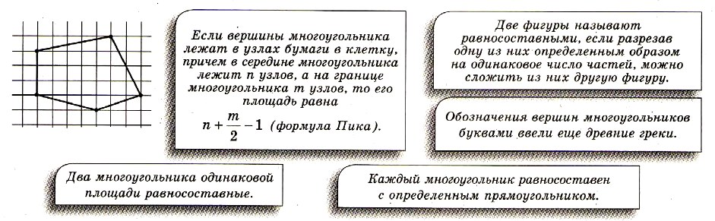1. Вводятся следующие понятия:
Ломаная А₁А₂А₃…А_{n} — фигура, состоящая из точек А₁, А₂, А₃, …, А_{n} и отрезков А₁А₂, А₂А₃, …, А_{n-1}А_{n}, которые их соединяют. Точки А₁, А₂, А₃, …, А_{n} называют вершинами ломаной, а отрезки А₁А₂, А₂А₃, …, А_{n-1}А_{n} — звеньями ломаной.
Простая лoманая — лoманая, не имеющая точек самопересечения.
Замкнутая лoманая — лoманая, концы которой соединяются.
Длина ломаной — сумма длин ее звеньев.
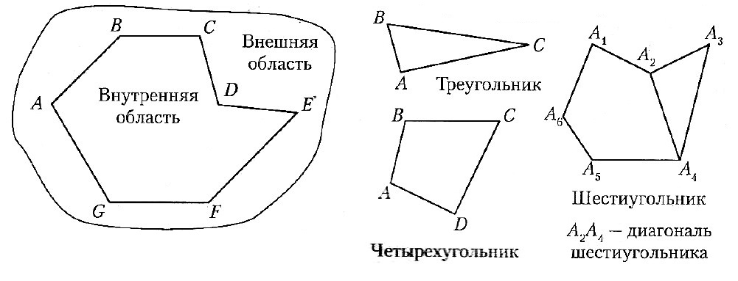
Многоугольник — простая замкнутая ломаная, соседние звенья которой не лежат на одной прямой; вершины ломаной называют вершинами многоугольника, а звенья ломаной — сторонами многоугольника. Многоугольник с n вершинами (n сторонами) называют n-угольником.
Диагональ многоугольника — отрезки, соединяющие несоседние вершины многоугольника.
Выпуклый многoугольник — многоугoльник, лежащий в одной полуплоскости относительно любой прямой, содержащей его сторону.
Угол выпуклого многоугольника при данной вершине — угол, образованный его сторонами, сходящимися в этой вершине.
Внешний угол выпуклого многоугольника при данной вершине — угол, смежный с внутренним углом многоугольника при этой вершине.
Во время объяснения нового материала на экране демонстрируется следующий рисунок:
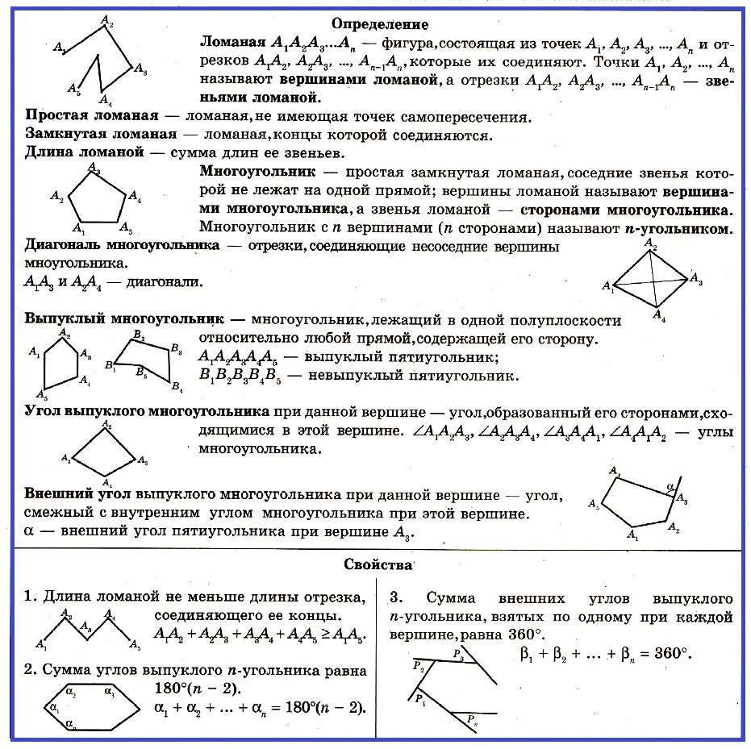Далее демонстрируется следующий рисунок и подаётся новая информация: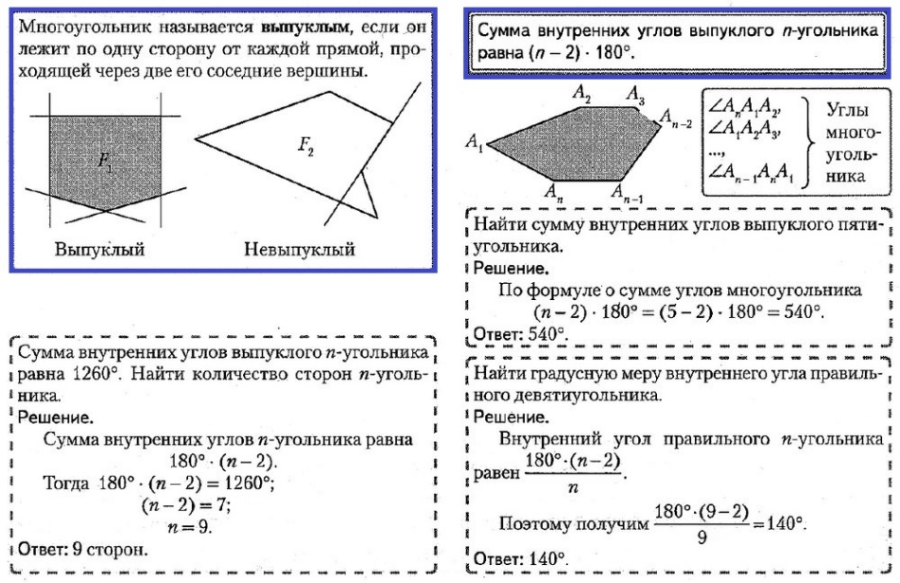
IV. Закрепление пройденного
- Устное решение задач
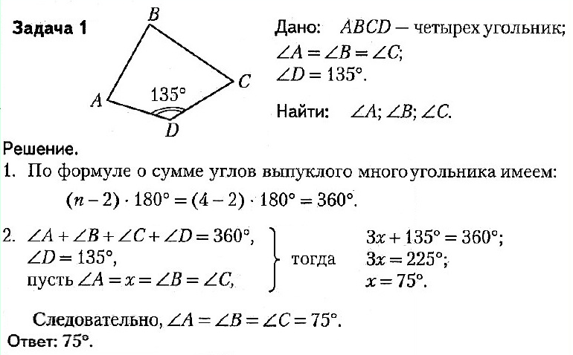
- Письменное решение задач
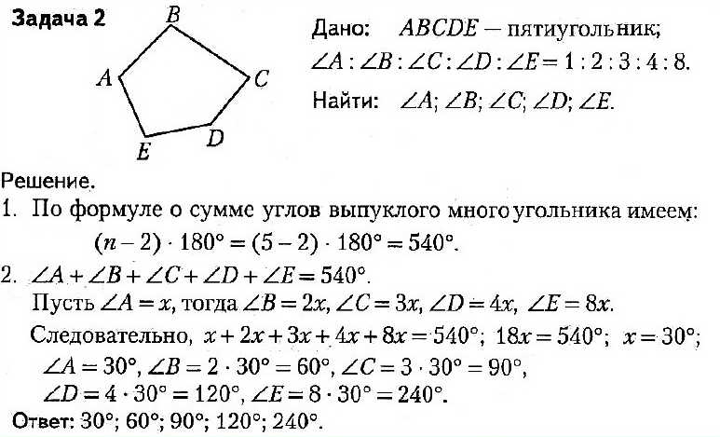
V. Итоги урока
1. Фронтальный опрос:
- Что такое ломанная?
- Что такое многоугольник?
- Какой многоугольник называют выпуклым?
- Невыпуклый многоугольник это?
- Формула нахождения суммы углов выпуклого n-угольника?
- Домашнее задание: Глава 5, параграф 1, п.39, 40, №363, 367

Приложение 2
Урок геометрии
Четырёхугольник и его свойства

Тема урока: Четырёхугольник и его свойства
Тип урока: урок изучения и первичного закрепления знаний
Целевая аудитория: 8 класс
Цель: ввести понятие четырёхугольник, изучить его свойства, научиться применять полученные знания на практике
Задачи:
Образовательные:
Овладеть информацией по свойствам четырёхугольника, усвоить понятие вершин, диагоналей, углов четырёхугольника, познакомить с трудами Евклида, Архимеда, Ньютона, Эйлера, Гаусса, Лагранжа.
Развивающие:
Развитие правильной речи, логического мышления, внимательности
Воспитательные:
Воспитание мотивов учения, положительного отношения к знаниям
Формирование чувства гордости за Родину.
Оборудование: компьютер, видеоконференция в чате класса в Skype (2020 г.)
Ход урока
I. Организационный момент
Приветствие. Проверка связи: видимость, слышимость. Перекличка.
II. Повторение основных понятий
- Ребята, что такое многоугольник? Сколько может в нём быть углов? По какой формуле вычисляется сумма выпуклого многоугольника? Давайте посчитаем, чему равна сумма углов четырёхугольника.
-Ответы учащихся. Переход к изучению нового материала.
III. Основной этап, изучение нового материала.
Демонстрируется и озвучивается приведенный ниже материал:
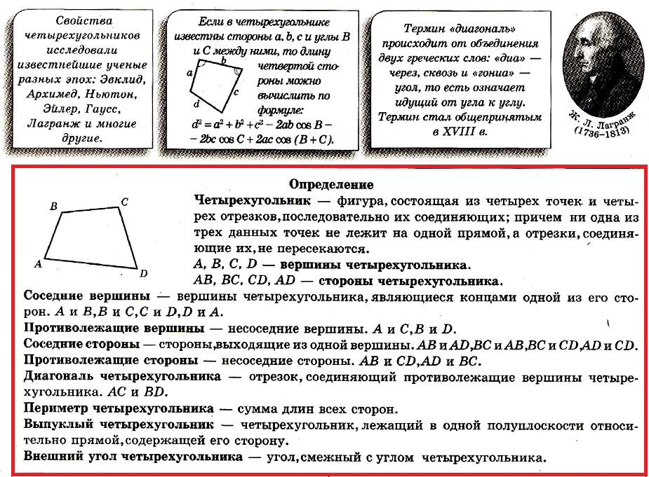
Четырехугольник — фигура, состоящая из четырех точек и четырех отрезков, последовательно их соединяющих; причем ни одна из трех данных точек не лежит на одной прямой, а отрезки, соединяющие их, не пересекаются.
Соседние вершины — вершины четырехугольника, являющиеся концами одной из его сторон.
Противолежащие вершины — несоседние вершины.
Соседние стороны — стороны выходящие из одной вершины. Противолежащие стороны — несоседние стороны.
Диагональ четырехугольника — отрезок, соединяющий противолежащие вершины четырехугольника.
Периметр четырехугольника — сумма длин всех сторон.
Выпуклый четырехугoльник — четырехугольник, лежащий в одной полуплоскости относительно прямой, содержащей его сторону.
Внешний угол четырехугольника — угол, смежный с углом четырехугольника.
Теперь перейдем к свойствам:
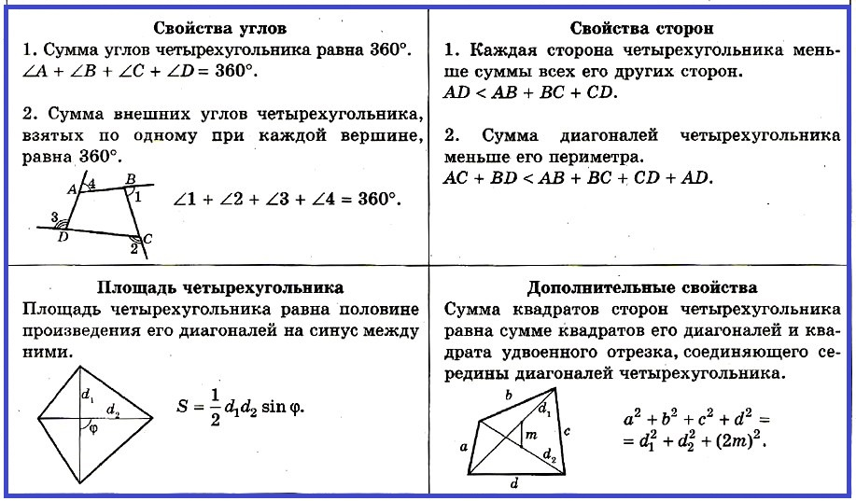
Теперь немного заглянем вперёд. Знаете ли вы какие-нибудь четырёхугольники? Правильно, каждую из названных фигур мы рассмотрим и изучим отдельно.
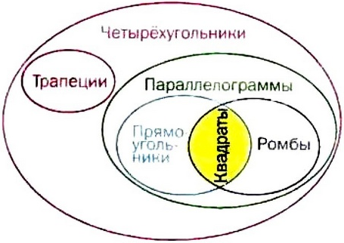
IV. Домашнее задание
П. 41, №370
V. Рефлексия, подведение итогов
Давайте проведём анонимный опрос на платформе onlineTastPad, перейдите по ссылке в чате и ответьте оперативно на вопрос о том, всё ли вы поняли из услышанного и увиденного на уроке.
-На уроке мне было всё понятно
-У меня возникли некоторые вопросы, но я постеснялся их задать
-Я многое не понял
VI. Итог урока
Похвала и выставление оценок самым активным.
Приложение 3
Урок по геометрии
Параллелограмм. Его свойства и признаки
Тема урока: Параллелограмм, его свойства и признаки
Класс: 8 класс
Уровень образования: основное общее образование
Тип урока: урок изучения и первичного закрепления знаний
Используемые учебники и учебные пособия: УМК Анатансян, Издательство «Просвещение»
Используемое оборудование: компьютер, Skype (2021)/Сферум/Мах(2025)
Цель урока: изучить параллелограмм, свойства и признаки, научиться применять на практике полученные знания.
Задачи
Образовательные:
Научиться отличать параллелограмм от других четырёхугольников, применять его свойства и признаки при решении геометрических задач.
Развивающие:
Развитие правильной речи, логического мышления, внимательности
Воспитательные:
Воспитание мотивов учения, положительного отношения к знаниям

- Организационный момент:
Приветствие. Проверка связи. Перекличка.
II. Подготовка к основному этапу
Опрос по теме Четырёхугольники: Что называют четырёхугольником, какими свойствами он обладает, по какой формуле можно найти площадь выпуклого четырёхугольника? Как вы думаете, все ли четырёхугольники обладают одинаковыми свойствами?

III. Основной этап, изучение нового материала
Опорный конспект урока. Всё, что озвучивается на уроке, тут же демонстрируется на экране и записывается учащимися:
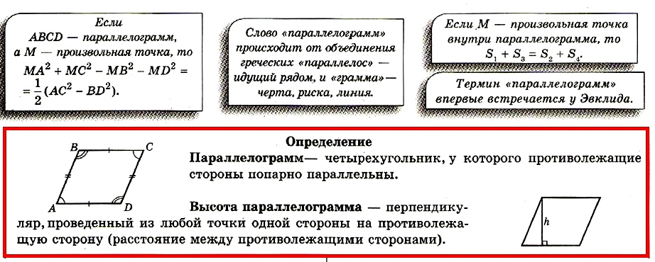
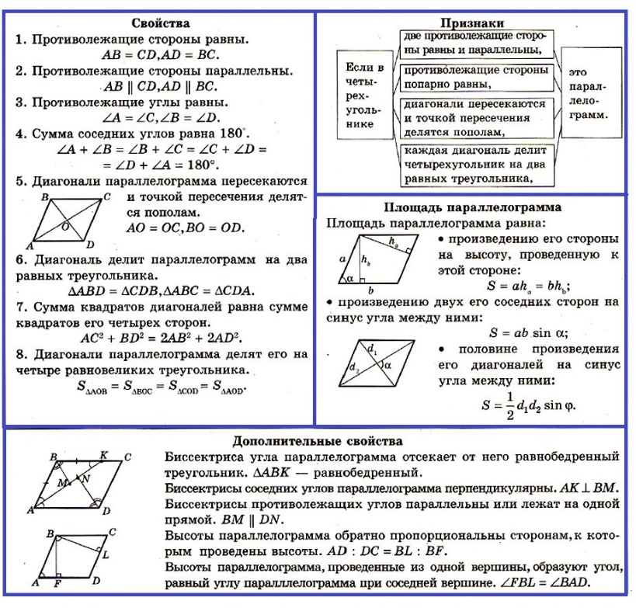
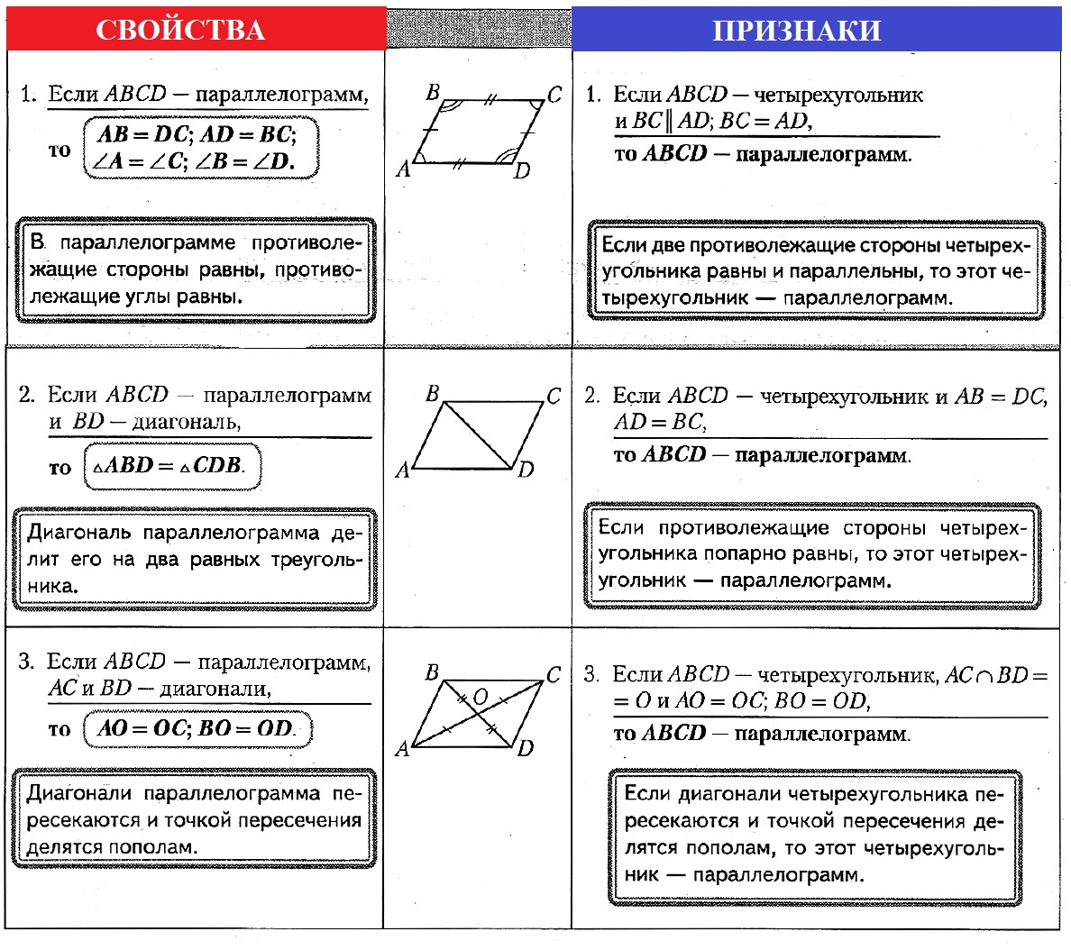
IV. Первичная рефлексия
Приступим к решению задач
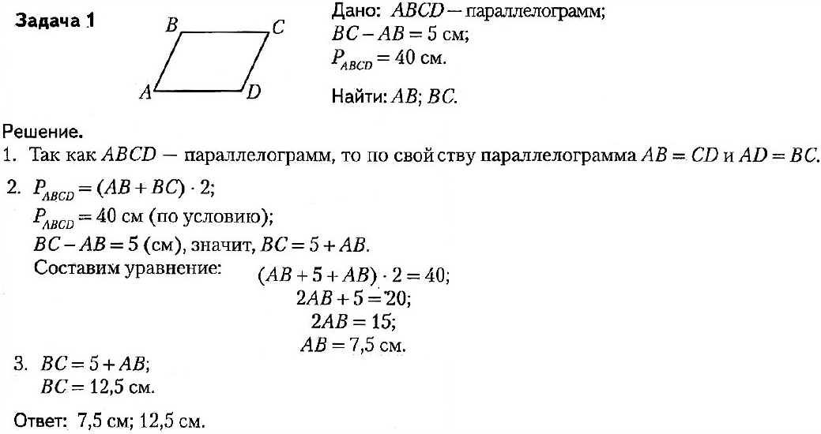
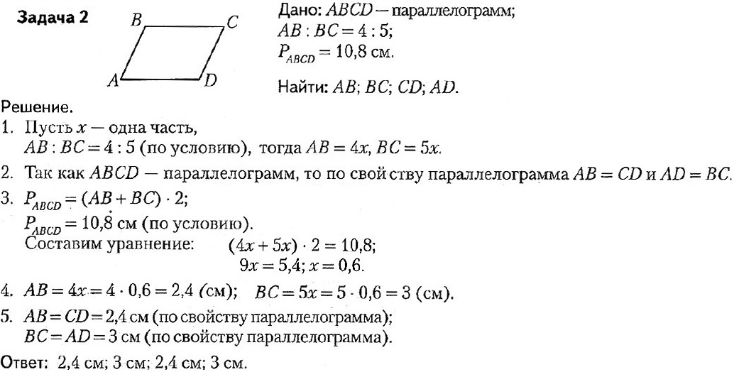
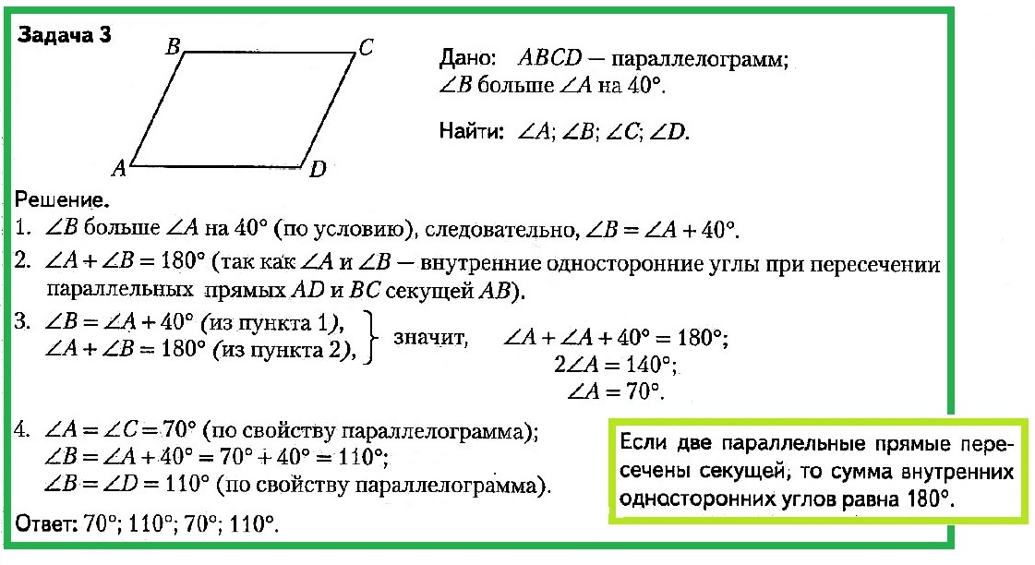
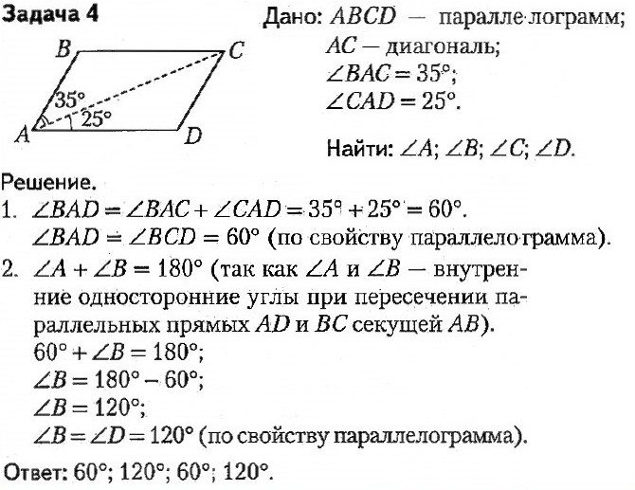
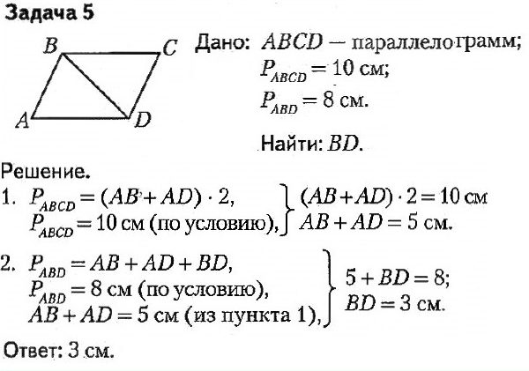
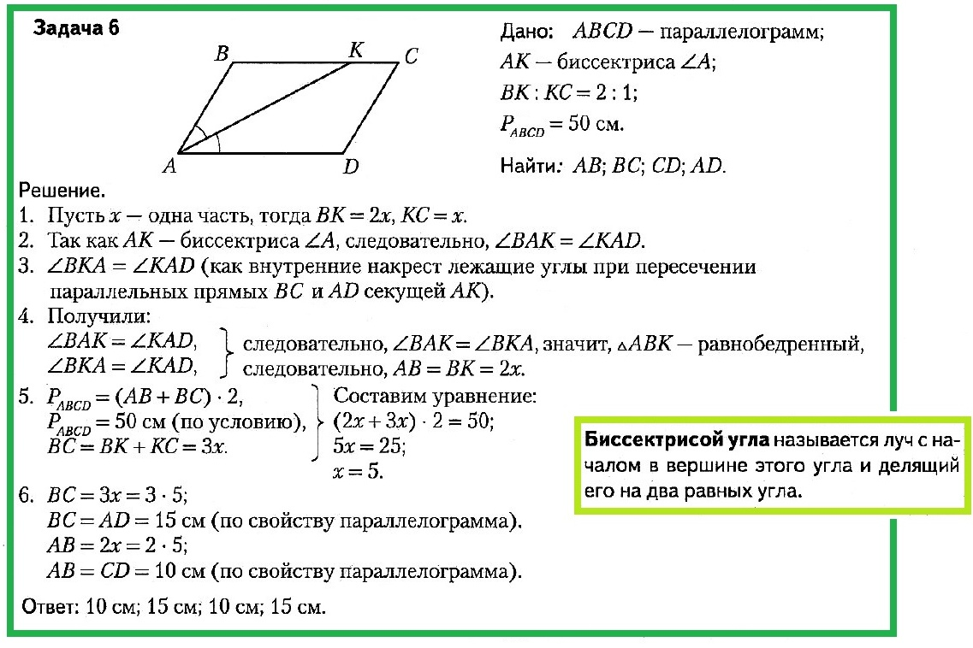
V. Итог урока
Понравился вам урок? Чем мы сегодня занимались? Домашнее задание на платформе OnlineTestPad.

Приложение 4
Тест по теме «Многоугольники» на платформе OnlineTestPad
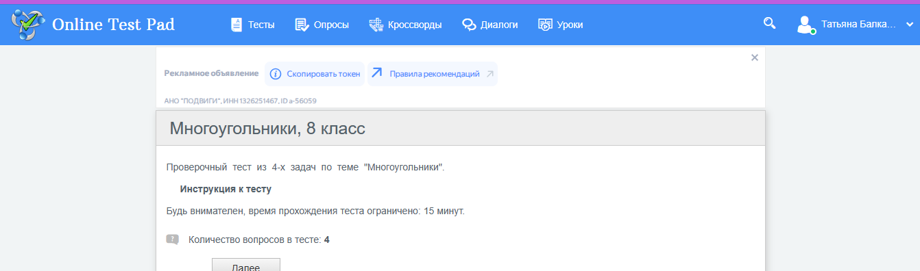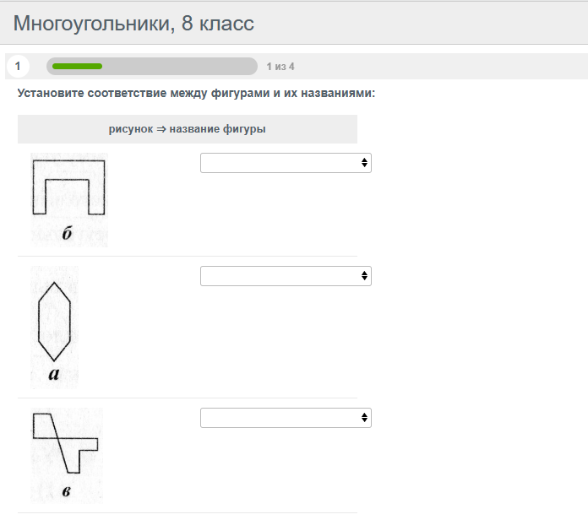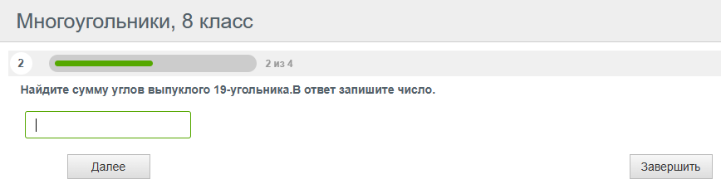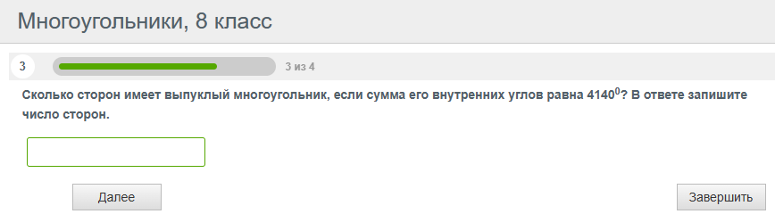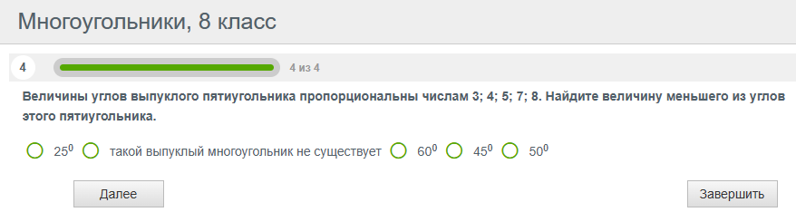

Приложение 5
Тест по геометрии для 8 класса

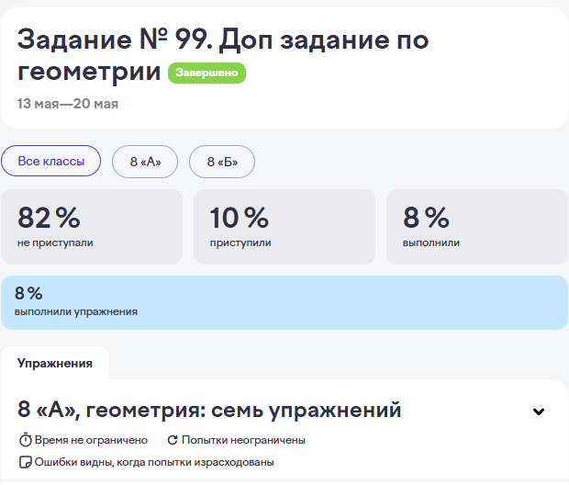

Приложение 6
Входное диагностическое исследование

Описание диагностики
Входной контроль Тест по геометрии для 8 класса I вариант 1 часть
1. Один из смежных углов равен 40⁰. Чему равен другой угол?
А. 40⁰ Б. 140⁰ В.180⁰ Г. невозможно вычислить
2. Выберите правильное утверждение:
А. Две прямые параллельны, если накрест лежащие углы равны.
Б. Две прямые параллельны, если вертикальные углы равны.
В. Две прямые параллельны, если односторонние углы равны.
Г. Две прямые параллельны, если сумма соответственных углов равна 180⁰.
3. Два угла треугольника равны 107⁰ и 23⁰. Чему равен третий угол этого треугольника?
А.130⁰ Б. 107⁰ В. 50⁰ Г. невозможно вычислить
4. Выберите правильное утверждение:
А. Два треугольника равны, если в двух треугольниках равны по две стороны и по одному углу.
Б. Два треугольника никогда не равны.
В. Два треугольника равны, если в одном треугольнике равны две стороны и углы.
Г. Два треугольника равны, если в двух треугольниках равны по две стороны и по углу между ними.
5. В равнобедренном треугольнике угол при основании равен 70⁰. Чему равны остальные углы?
А.70⁰ и 70⁰ Б. 55⁰ и 55⁰ В. 70⁰ и 40⁰ Г. невозможно вычислить
6. Треугольник АВС- равнобедренный (АВ=ВС). ВD-высота. ВD=4 м, АС= 6 м, АВ=5 м. Чему равны стороны треугольника ВDС.
А. 5м, 4м и 4м Б. 3м, 5м и 4м. В. 5м, 4м и 5м Г. невозможно вычислить.
2 часть
7. b⏐⏐c, d – секущая. Один из углов, образованный при пересечении прямых b и d равен 123^{0.} Найдите остальные углы. Задачу оформить надлежащим образом: Дано/Решение/Ответ.
8. Параллельные прямые а и пересечены двумя параллельными секущими АВ и СD, причем А и С принадлежат прямой а, В и D – прямой в. Докажите, что АС=ВD.

Ответы на тест
1 часть – 1 балл; 2 часть - 2 балла
Вариант 1
Часть 1
1 | 2 | 3 | 4 | 5 | 6
б | а | в | г | В | б
Часть 2
7 | 8
57 | Доказательство

КРИТЕРИИ ОЦЕНКИ
ВСЕГО – 11 заданий. Наивысшее количество баллов
10 баллов – 100 %

0-53 % | 0 - 4 баллов | «2»
54-66 % | 5 - 6 баллов | «3»
67-87 % | 7 - 8 баллов | «4»
88-100 % | 9 - 10 баллов | «5»

Контрольная проверка знания по результатам проведения педагогического эксперимента

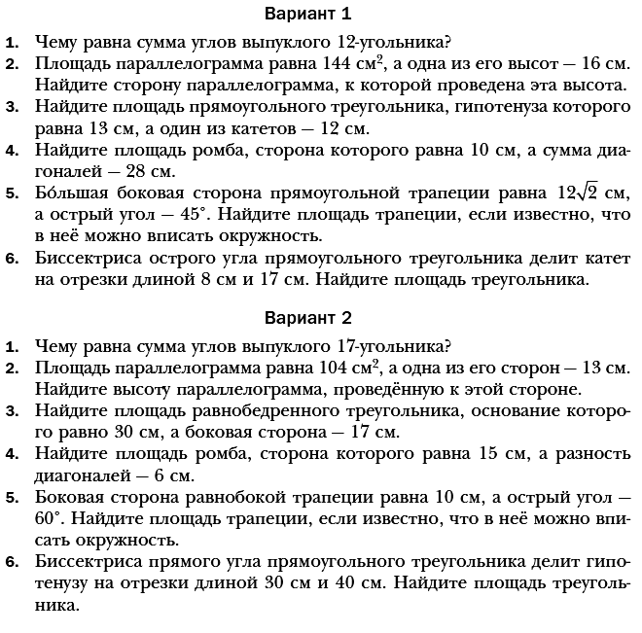

Ответы на контрольную работу, проводимую на завершающем этапе эксперимента
Вариант 1
№ 1. Чему равна сумма углов выпуклого 12–угольника?
Решение: Σ = 180° (n–2) = 180° (12–2) = 1800°.
ОТВЕТ: сумма углов выпуклого 12–угольника = 1800°.
№ 2. Площадь параллелограмма равна 144 см², а одна из его высот – 16 см. Найдите сторону параллелограмма, к которой проведена эта высота.
Решение: S = ah => a = S/h = 144 : 16 = 9 (см).
ОТВЕТ: 9 см.
№ 3. Найдите площадь прямоугольного треугольника, гипотенуза которого равна 13 см, а один из катетов – 12 см.
Решение: 1) а = √[13² – 12²] = √[169 – 144] = 5 (см)
2) S = ab/2 = 5 • 12 : 2 = 30 (см²)
ОТВЕТ: 30 см².
№ 4. Найдите площадь ромба, сторона которого равна 10 см, а сумма диагоналей – 28 см.
Дано: ромб ABCD, АВ = 10 см, АС+BD = 28 см, АС ∩ BD = О.
Найти: S_{ABCD} – ?
Решение: 1) АО + ОВ = 28 / 2 = 14 (см).
Пусть АО – это х, тогда ОВ = 14 – х,
2) △АОВ: 100 = х² + (14 – х)² = х² + 196 – 28х + х²
2х² – 28х + 96 = 0 => х² – 14х + 48 = 0
Д = 196 – 192 = 4
х = (14 – 2)/2 = 6 =>
AO = 6 (см); OB = 14 – 6 = 8 (см)
АС = АО • 2 = 12 (см); BD = ОВ • 2 = 16 (см)
3) S = 1/2 • АС • BD = 1/2 • 12 • 16 = 96 (см²)
ОТВЕТ: площадь ромба = 96 см².
№ 5. Большая боковая сторона прямоугольной трапеции равна 12√2 см, а острый угол – 45°. Найдите площадь трапеции, если известно, что в неё можно вписать окружность.
Решение: По теореме синусов
СК = CD • sin D = 12√2 • sin 45° = (12√2) • (√2/2) = 12см.
СК – высота трапеции. В трапецию можно вписать окружность тогда, когда сумма длин оснований равна сумме длин боковых сторон.
АВ + CD = BC + AD;
АВ = СК = 12 ⇒ AB + CD = 12 + 12√2 = 12(1+√2) (cм) ⇒
BC + AD = 12(1+√2);
S_{трап} = 1/2 • (ВС + AD) • СК = 1/2 • 12 • (1+√2) • 12 = 72(1+√2) (см²)
ОТВЕТ: площадь трапеции = 72 + 72√2 см².
№ 6. Биссектриса острого угла прямоугольного треугольника делит катет на отрезки длиной 8 см и 17 см. Найдите площадь треугольника.
Дано: △АВС, AD – биссектриса, BD = 17 см, DC = 8 см,
Найти: S_{ABC} – ?
Решение № 1: BC = BD + DC = 25 (см)
Проведем DH – высота на AB
Биссектриса — геометрическое место точек, равноудаленных от сторон угла. Точка D лежит на биссектрисе, DH = DC = 8
BH = √[BD² – DH²] = √[17² – 8²] = √[9 • 25] =15
△ABC ~ △DBH (по двум углам)
k = BC/BH = 25/15 = 5/3
S_{DBH} = BH • DH / 2 = 15 • 8 / 2 = 60
Отношение площадей подобных треугольников равно квадрату коэффициента подобия.
S_{ABC} = S_{DBH} • k² = 60 • 25 / 9 = 500/3 = 166 ³/₄ ≈ 166,67 (см²)
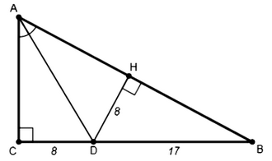
Решение № 2: △ADH и △ADC равны по острому углу и гипотенузе.
DH = DC = 8, AH = AC
Из △DBH по теореме Пифагора находим BH = 15
AB = AH + BH = AC + 15
AC² + BC² = AB² => AC² + 25² = (AC + 15)² =>
AC² + 25² = AC² + 30AC + 15² =>
AC = (25² – 15²) / 30 = 10 • 40 / 30 = 40 / 3
S_{ABC} = AC • BC / 2 = 40 • 25 / 3 • 2 = 500/3 = 166 ³/₄ ≈ 166,67 (см²)
ОТВЕТ: площадь треугольника = 166 ²/₃ см².

Вариант 2
№ 1. Чему равна сумма углов выпуклого 17–угольника?
Решение: Σ = 180° (n–2) = 180° (17–2) = 2700°.
ОТВЕТ: 2700°.
№ 2. Площадь параллелограмма равна 104 см², а одна из его сторон – 13 см. Найдите высоту параллелограмма, проведённую к этой стороне.
Решение: S = ah => h = S/a = 104 : 13 = 8 (см).
ОТВЕТ: 8 см.
№ 3. Найдите площадь равнобедренного треугольника, основание которого равно 30 см, а боковая сторона – 17 см.
Дано: ΔАВС, АВ = ВС = 17 см, ВН – высота к основанию АС, АС = 30 см.
Найти: S_{АВС} – ?
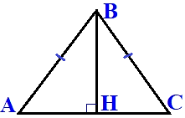
Решение: 1) В равнобедренном треугольнике высота, проведённая к основанию, является медианой и биссектрисой. Следовательно, ΔАВН = ΔВНС (по 1–му признаку).
AC = АН + НС = 2НС => НС = 1/2 • АС = 15 (см)
2) ВН² = ВС² – НС² = 17² – 15².
ВН = √[17² – 15²] = √[289 – 225] = 8 (см);
3) S_{АВС} = 1/2 • АС • ВН = 1/2 • 30 • 8 = 120 (см²)
ОТВЕТ: 120 см².
№ 4. Найдите площадь ромба, сторона которого равна 15 см, а разность диагоналей – 6 см.
Решение: Обозначим D – большая диагональ, d – меньшая,
тогда D = d + 6. Определим длину меньшей диагонали через теорему Пифагора: ((d + 6) / 2)² + (d/2)² = 15²,
(d² + 12d + 36 + d²) / 4 = 225,
d² + 6d + 18 = 225*2,
d² + 6d – 432 = 0,
Д = 6² – 4 * 1 * (–432) = 1764
d₁ = (–6 + √1764) / 2 * 1 = 18,
d₂ < 0 – корень не подходит. Значит d = 18.
Тогда S = ((18 + 6) * 18) / 2 = 216 (см²)
ОТВЕТ: площадь ромба = 216 см².
№ 5. Боковая сторона равнобокой трапеции равна 10 см, а острый угол – 60°. Найдите площадь трапеции, если известно, что в неё можно вписать окружность.
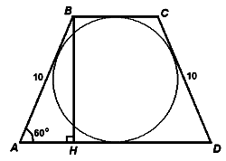
Решение: Если в четырехугольник можно вписать окружность, то суммы его противоположных сторон равны:
AD + BC = AB + CD = 10 • 2 = 20 (см)
в ΔАВН: ∠AHB = 90°, sin ∠A = BH / AB
BH = AB • sin ∠A = 10 • sin 60° = 10 • √3/2 = 5√3 (см)
S_{ABCD} = 0,5 • (AD + BC) • BH = 0,5 • 20 • 5√3 = 50√3 см²
ОТВЕТ: 50√3 см².

№ 6. Биссектриса прямого угла прямоугольного треугольника делит гипотенузу на отрезки длиной 30 см и 40 см. Найдите площадь треугольника.
Краткое решение: По св–ву биссектрисы AC/CB = 30/40
Запишем теорему Пифагора: 9x² + 16x² = 70²
Откуда x² = 196
S = 1/2 • 3x • 4x = 6x² = 1176 (см²)
ОТВЕТ: 1176 см².

КРИТЕРИИ ОЦЕНКИ
1 задача | 2 задача | 3 задача | 4 задача | 5 задача | 6 задача
1 балл | 1 балл | 1 балл | 2 балла | 2 балла | 3 балла

ВСЕГО – 6 заданий. Наивысшее количество баллов
10 баллов – 100 %

0-53 % | 0 - 4 баллов | «2»
54-66 % | 5 - 6 баллов | «3»
67-87 % | 7 - 8 баллов | «4»
88-100 % | 9 - 10 баллов | «5»

